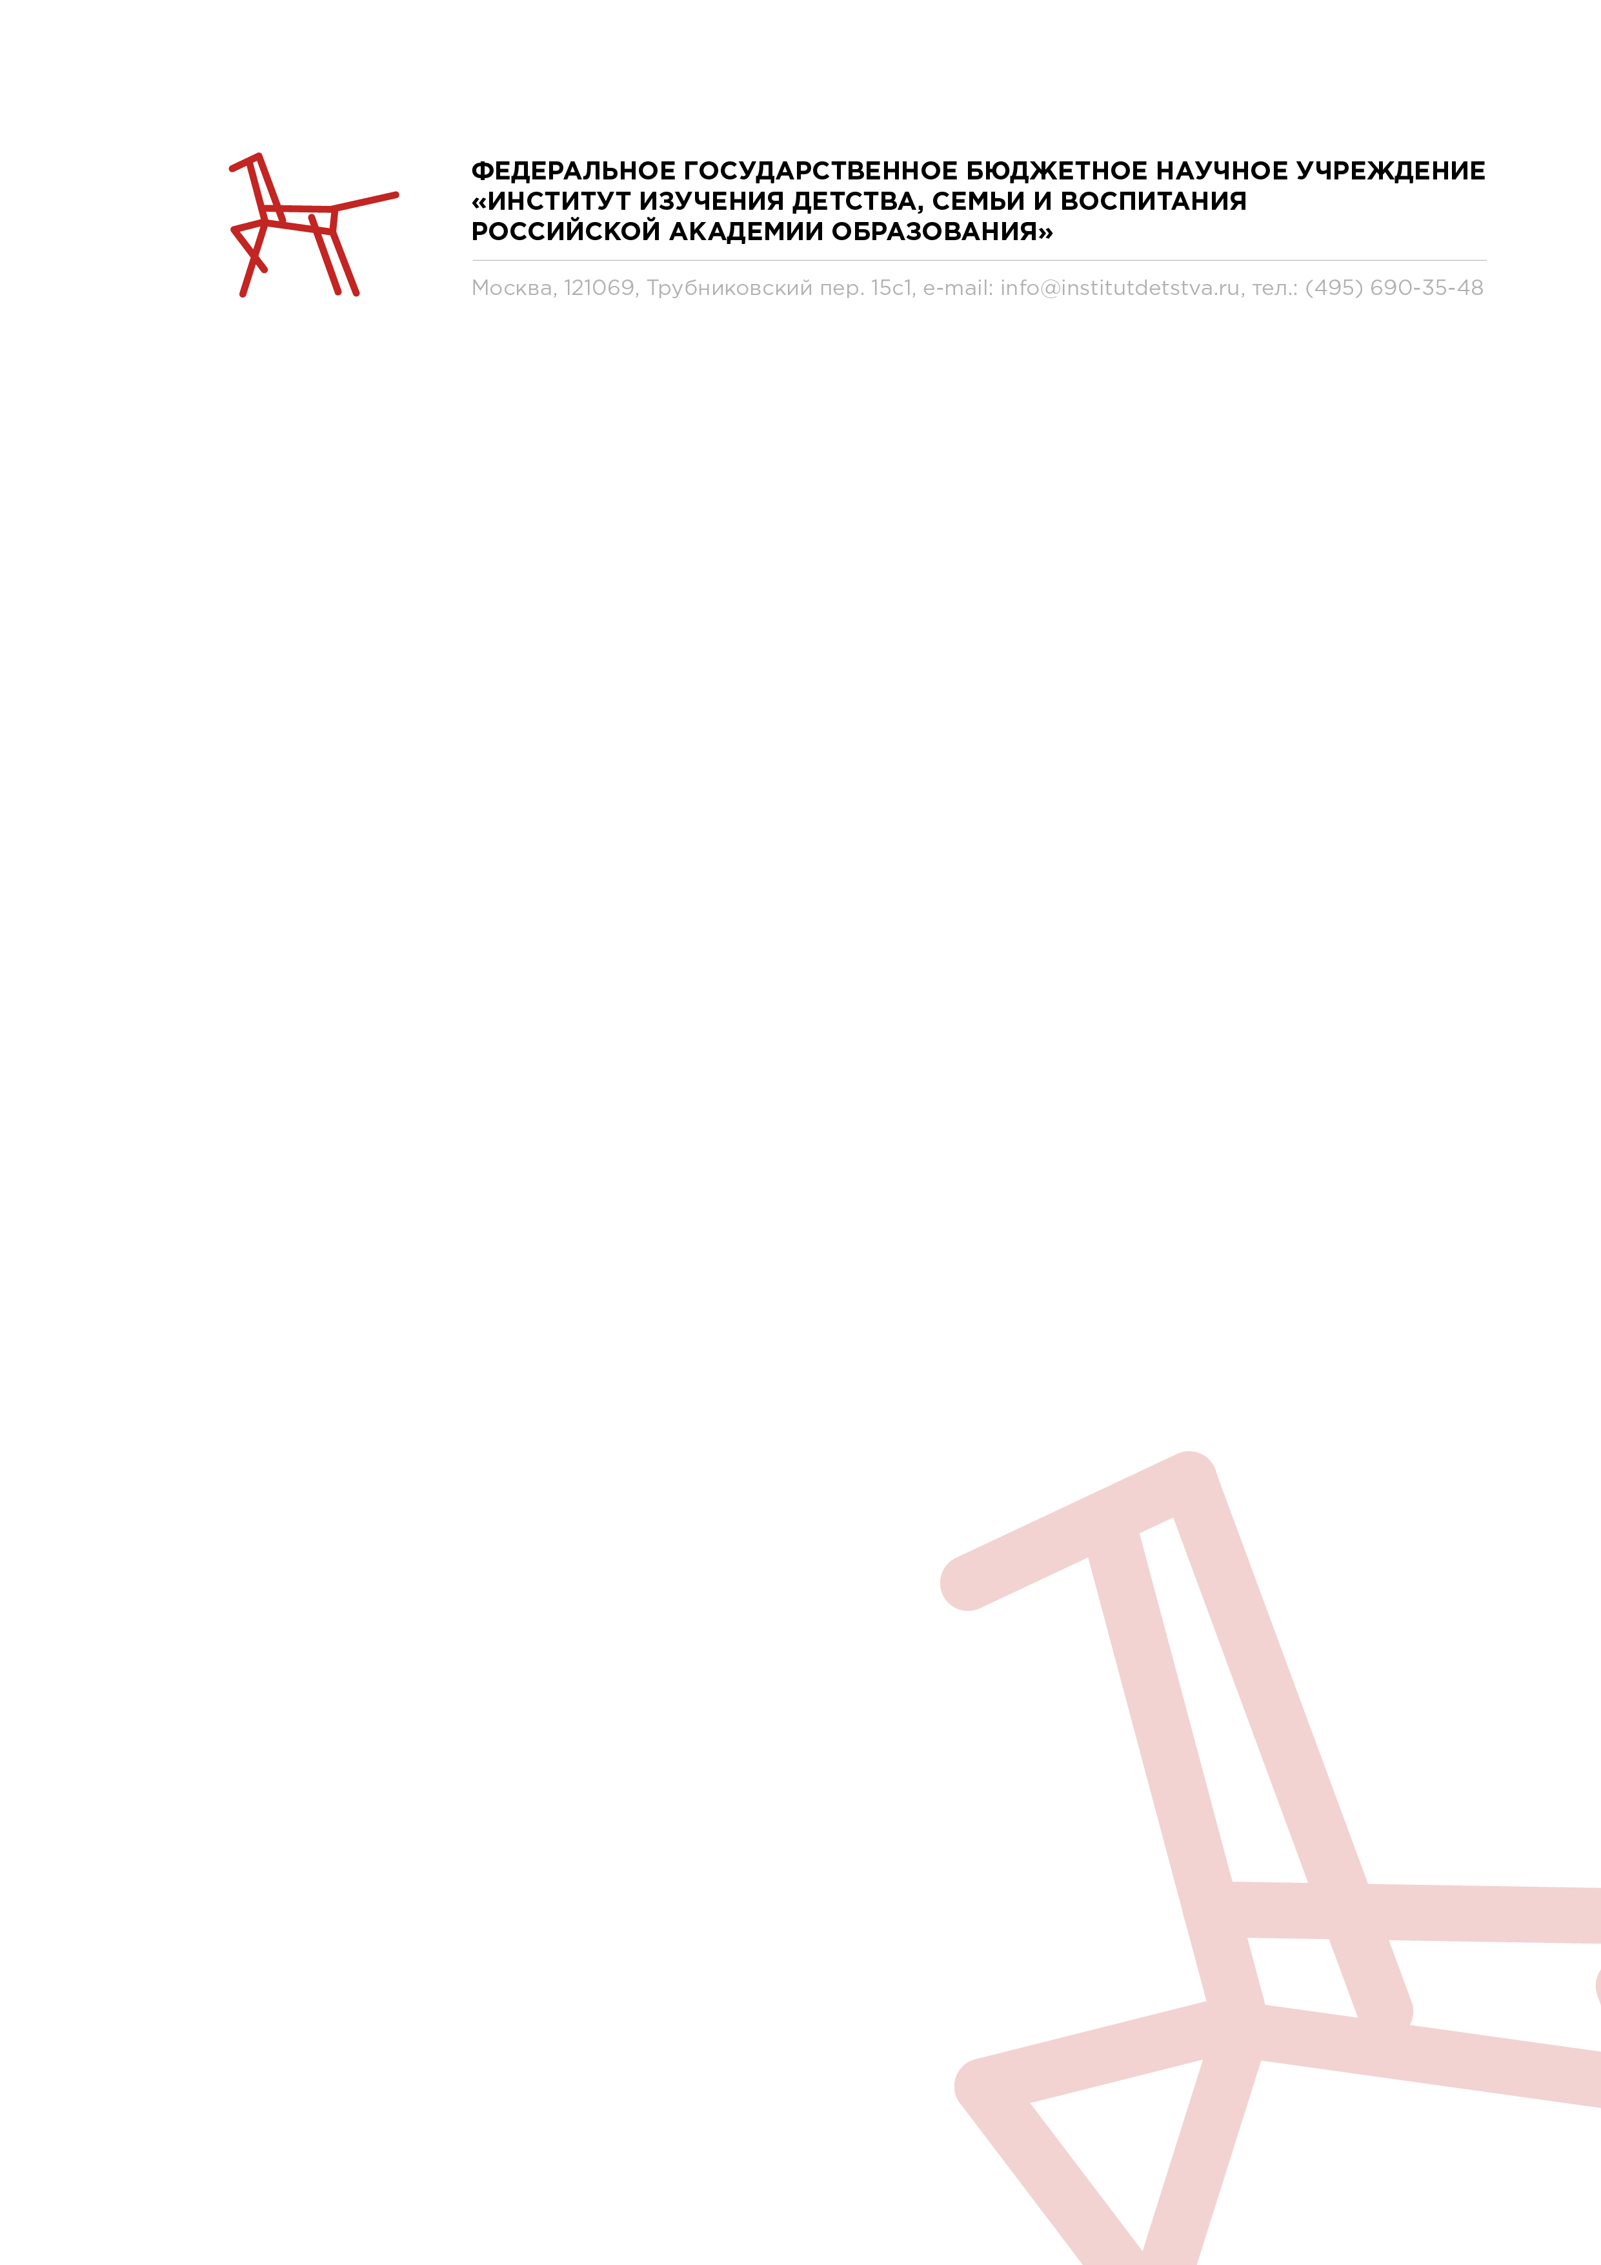

Лучший казачий кадетский корпус получит три миллиона рублей

С 10 по 13 мая 2022 года в Астрахани пройдут соревнования второго тура смотра-конкурса на звание «Лучший казачий кадетский корпус».
Конкурс проводится на протяжении 13-ти лет и уже давно стал традиционным. Каждый год он объединяет казачьи кадетские корпуса по всей стране. Для участия в мероприятии в этом году заявки подали 23 образовательные организации из 17 регионов. Комиссия Министерства просвещения рассмотрела все заявления и определила десять участников второго (очного) тура смотра-конкурса.

Участниками второго тура смотра-конкурса «Лучший казачий кадетский корпус» стали:

- Ейский казачий кадетский корпус, Краснодарский край
- Орловский казачий кадетский корпус, Ростовская область
- Казачий кадетский корпус имени атамана И.А. Бирюкова, Астраханская область
- Бриньковский казачий кадетский корпус имени сотника М.Я. Чайки, Краснодарский край
- Горожанский казачий кадетский корпус, Воронежская область
- Белокалитвинский Матвея Платова казачий кадетский корпус, Ростовская область
- Курганинский казачий кадетский корпус, Краснодарский край
- Кропоткинский казачий кадетский корпус имени Г.Н. Трошева, Краснодарский край
- Стародубский казачий кадетский корпус имени Героя Советского Союза А.И. Тарасенко, Брянская область
- Кадетская школа-интернат «Екатеринбургский кадетский корпус войск национальной гвардии Российской Федерации», Свердловская область

Цель смотра-конкурса: военно-патриотическое воспитание молодёжи, сохранение и развитие исторических, культурных и духовных традиций российского казачества, а также распространение успешного опыта реализации дополнительных общеразвивающих программ. Подробнее о смотре-конкурсе читайте здесь
Команда-победитель в этом году получит переходящее знамя Президента Российской Федерации. Также победителям будут присуждены денежные премии:

- за первое место – 3 миллиона рублей
- за второе место – 2 миллиона рублей
- за третье – 1 миллион рублей

Напомним, что в 2021 году победителем Всероссийского смотра-конкурса на звание «Лучший казачий кадетский корпус» стал Новороссийский казачий кадетский корпус. По правилам конкурса, в этом году они не принимают участие в соревнованиях.

Организатор смотра-конкурса – Министерство просвещения Российской Федерации.
Оператор смотра-конкурса – Институт воспитания РАО.

Институт изучения детства, семьи и воспитания РАО занимается научно-исследовательской деятельностью по изучению актуальных проблем воспитания и развития детей в современном обществе. Это ведущее научное учреждение, определяющее стратегические приоритеты развития воспитания в России. В числе проектов Института такие как: разработка программ воспитания и методических рекомендаций по их реализации, Всероссийский конкурс педагогических работников «Воспитать человека», Всероссийские проекты «Открытые уроки» и «Открытые родительские собрания», журнал для родителей «Семья и школа» и другие. Институт реализует и поддерживает программы в рамках федерального проекта «Патриотическое воспитание граждан Российской Федерации» национального проекта «Образование».

С вопросами можно обратиться в Минпросвещения России:
sevryukova-ev@edu.gov.ru
тел.: (495) 587-01-10, доб. 3426
Организация мероприятия:
Ирина Лупина
Тел. +7 (916)703-33-70, +7 (495) 587-01-10, доб.3426
lupina@institutdetstva.ru

Присоединяйтесь к нам социальных сетях:
ВКонтакте: vk.com/institut_vospitaniya Телеграм: t.me/institut_vospitaniya
Приглашаем к сотрудничеству Информационные площадки и СМИ.

Расписание значимых мероприятий смотра-конкурса
«Лучший казачий кадетский корпус»

Дата | Время | Мероприятие | Место проведения
11 мая | 10:00 - 11:30 | Церемония открытия | Историко-архитектурный музейный комплекс «Астраханский кремль»
 | 13:30 - 16:00 | Конкурсное испытание «Визитная карточка» | Астраханский театр юного зрителя
 | 16:30 -19:00 | Конкурсное испытание «Презентация и защита социального проекта» | Зал Санкт-Петербург,  город Астрахань, ул. Кремлевская 4
12 мая | 10:00-11:00 | Конкурсное испытание «Тестирование» для участников  Круглый стол для педагогов | ИРО «Платформа»
 | 13:30-18:00 | Конкурсное испытание для педагогов «Открытое занятие» | ИРО «Платформа»
13 мая | 12:30-14:00 | Церемония торжественного награждения | Историко-архитектурный музейный комплекс «Астраханский кремль»

Пресс-служба Института воспитания РАО:
press@institutdetstva.ru
Екатерина Черняева,
+7 (910) 500-76-01

